**Министерство образования и науки Республики Казахстан**

**Урок на тему:**

**«Работа над этюдом и арпеджио с обучающимися средних**

**классов фортепианного отделения»**

**Выполнила:**

**преподаватель по классу фортепиано**

**Аликулова Т.Н.**

**Аксукент 2022**

**Открытый урок на тему:**

**«Работа над этюдом и арпеджио с обучающимися средних**

**классов фортепианного отделения»**

**1.ЦЕЛИ УРОКА:**

- обучение навыкам владения разными видами фортепианной техники в пределах технического материала и изучаемых на данном этапе произведений.

**2.ЗАДАЧИ УРОКА:**

- образовательная: работа над аппликатурой, артикуляцией.

- развивающая: развитие эластичность мышц, взаимодействие всех мышц руки, гибкость кистевых движений и независимость пальцев.

-воспитательная: воспитание осмысленного слухового контроля, грамотного отношения к музыкальному тексту, внутреннюю дисциплину, выносливость, внимание, умение быть сосредоточенным, воли и уверенности в успехе.

**3.ТИП УРОКА:**

-Урок формирования умений и навыков.

**4. ВИД УРОКА:** смешанный (беседа, практическая работа).

**5. МЕТОДЫ ВЕДЕНИЯ УРОКА:**

- словесные (объяснение, беседа, рассказ);

- наглядно-слуховые (показ с демонстрацией исполнительских приемов, наблюдение);

- практические (работа на инструменте над развитием беглости, аппликатурой, артикуляцией в гаммах и этюдах).

**6. ПЛАН УРОКА:**

1. Вступление.

2. Мозговой штурм

3. Работа над упражнениями - как средство воспитания музыкально-осмысленной техники.

* пластичность запястья.
* активность пальцев.

4. Работа над этюдом "Порхающие листья" Стефана Геллера

* развитие визуальной и аналитической памяти
* использование информационно-ко коммуникативных технологий
* работа над техникой

5. Оценивание учебных достижений

6. Заключение

7. Кроссворд

8. Рефлексия

**7.ХОД УРОКА:**

**1. Вступление.**

Учитель приветствует ученика, обсуждает с учеником цели и задачи урока. Учитель акцентирует внимание на том, что систематическая работа над этюдами, гаммами является обязательной стороной комплексного развития техники. Труд – залог успеха над техникой.

Арпеджио – это не иначе, как разложенные аккорды, поэтому естественно вести их изучение параллельно с игрой самих аккордов. Это поможет освоить структуру арпеджио, ощутить в руке их форму.

**2. Мозговой штурм**

Учитель показывает ученику картинку и дает задание вписать в изображение мозга все ассоциации, которые появляются у ученика, когда он слышит слово «арпеджио»:

[1]

Учитель и ученик обсуждают ассоциации, которые написал ученик.

**2. Работа над упражнениями.**

Учитель предлагает ученику выполнить ряд упражнений на развитие техники игры на фортепиано.

АРПЕДЖИО.

Упражнения используются вверх и вниз каждой рукой. Хорошо играть, «забирая в руку» все звуки, предварительно «открыв» ладонь и пальцы.

1. КОРОТКИЕ АРПЕДЖИО. Важное значение имеет работа 1-го, который направляет движение. В медленном темпе кисть и вся рука слегка поворачивается к 5-му.

СПОСОБЫ:

№1 небольшой супинационный поворот к 5-му, после чего вся рука переносится на 1-ый. Каждое обращение играть дважды. Рука находится и играет внутри позиции арпеджио.

№2. так играть каждое обращение. На задержании проверить пружинистость и устойчивость руки. Почувствовать, как вес руки передаётся через пальцы в клавиши.

2. ДЛИННЫЕ АРПЕДЖИО. Линия арпеджио до 1-го, 2-го и т.д. и обратно – 1-й подготавливать вовремя и незаметно, кисть вести на одном уровне и не поднимать её перед подкладыванием. После вся ладонь сразу же переносится через 1-й и широко располагается на следующей позиции. На последнем звуке – погружение в клавиатуру с небольшим расширением ладони, запястье не поднимать. 2-мя руками играть в одну и разные стороны.

3. ЛОМАНЫЕ АРПЕДЖИО. Играть на боковом движении, 1-ый забирать ко 2-ому, слегка поворачивать руку к 5-му.

СПОСОБЫ:

№1 «со станком» на задержанных звуках. На 8-мых «открывать» все пальцы одновременно и захлопывать на боковом (супинационном) движении всей руки. 1-ый спокойный. Упражнение развивает ладонные мышцы и помогает ощутить интервал.

№2. все пальцы забираются к 5-му. Движение руки по рисунку мелодии. На 5-ый хорошо опираться. Можно играть и «схватывая» последнюю ноту в кулак движением руки вверх или наружу (супинацией) – перед этим «открыть» ладонь и пальцы.

Упражнение для снятия боли и напряжения после игры арпеджио:

Кисти рук сжаты в кулаки, начинают делать кругообразные движения в начале от себя, затем на себя, в течении 30 секунд.

**3. Работа над этюдом «Порхающие листья» Стефана Геллера**

Учитель говорит ученику, что, переходя к исполнению художественных музыкальных произведений мы должны перенести навык, полученный в упражнениях на исполняемую пьесу или этюд.

Развитие визуальной и аналитической памяти

Учитель дает краткую информацию об этюде: «Порхающие листья» входят в цикл программных Этюдов Стефана Геллера (1844). Стефан Геллер — выдающийся венгерский композитор-романтик еврейского происхождения, талантливый пианист, педагог. «Порхающие листья» Стефана Геллера - этюд на технику переноса рук. Однако, в «Порхающих листьях» переносы рук не нужны, не продиктованы текстом.

Учитель показывает ученику фотографию порхающих листьев в осеннем парке и говорит ученику описать эмоции, которые ученик испытывает, смотря на эту фотографию.

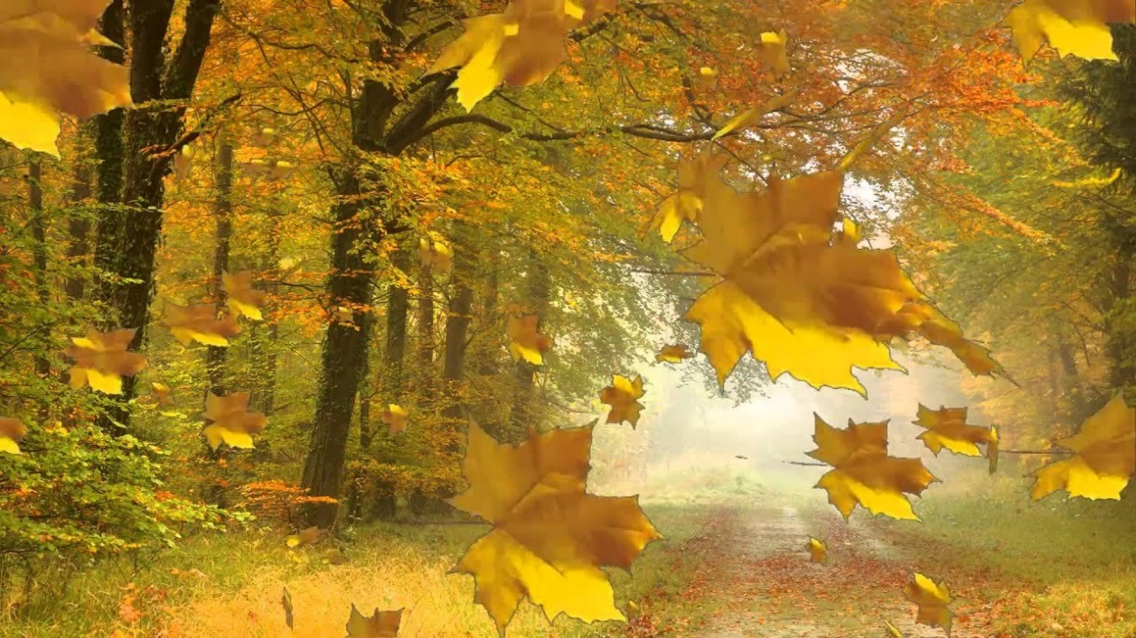

[2]

Затем учитель дает задание ученику составить краткий рассказ о том, что, по его мнению, происходит в произведении пока учитель играет произведение на фортепиано.

Ученик рассказывает рассказ учителю, делится впечатлениями.

Использование информационно-коммуникативных технологий

Учитель знакомит ученика с онлайн приложение «Flowkey», которое помогает при самостоятельном обучении игры на фортепиано с целью помочь ученику при самостоятельном выполнении домашних заданий. Данное приложение особенно полезно при постановке рук и контроле осанки ученика.

Ученик самостоятельно использует приложение при одном исполнении произведение и демонстрирует насколько он понял, как работает приложение.

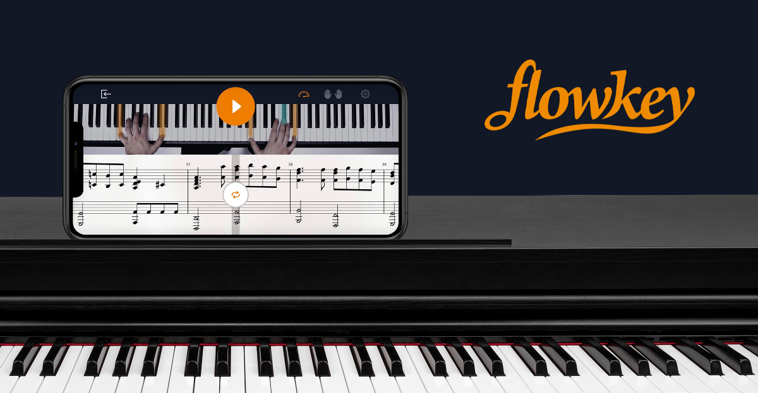 [3]

Работа над техникой

Учитель предлагает ученику проиграть этюд с помощью данных упражнений:

1.Изменение регистра.

2. Изменение штриха. Проработка связных линий пальцевым стаккато: отчетливое слышание каждого отдельного звука; отчетливое ощущение контактов пальцев с клавишами; активизация и повышение самостоятельности работы каждого пальца; устранение излишнего давления руки на клавиши.

3. Игра пунктирным ритмом или «игра с точками». Применяется в медленном темпе для активизации пальцев.

4. Игра с остановками. а) позволяет спокойно охватить воображением очередной «пробег» и сыграть его затем наиболее совершенно. б) сознательно очистить руку от лишних напряжений, приспособить положение пальцев руки, корпуса к очередному пробегу. в)остановки на метрически легких пунктах крепче запечатлевают их в памяти и тем самым предохраняют от «проглатывания» при ровной игре.

5.Изменение окраски. Играть на ФОРТЕ «декламируя» - её значение а) прочнее внедрить в слуховую память звуковой рисунок б) лучше почувствовать работу пальцев, кисти, руки.

Играть на ПИАНО и ПИАНИССИМО в значительно замедленном темпе. а) активизируется слуховое восприятие (приходится внимательно вслушиваться) б) вырабатываются тонкие мышечно – тактильные ощущения. Игра представляет собой как бы нежное выпевание звуковой линии.

6.Импровизируемая нюансировка. Динамические нюансы сочетаются с нюансами агогическими, т. е. (ускорениями и торможениями) и выразительнейшее выпевание всей звуковой линии. Её значение – в большей мере активизирует и звуковое воображение, и восприятие, и мышечно-тактильную чуткость. [4]

**5. Оценивание:**

Учитель дает задание ученику оценить себя согласно критериям оценивания.

|  |  |
| --- | --- |
| Что понравилось в исполнении: |  |
| Что мне не понравилось в исполнении: |  |
| На что я обратил внимание, когда я играл свое произведение: |  |

Ученик оценивает себя, обсуждает свои ответы с учителем.

**4. Заключение**

Учитель и ученик вместе подводят итоги урока, акцентируя внимание на том, что после тщательной проработки таких упражнений и вариантов можно сделать вывод, что специальная тренировка отдельных технических приемов просто необходима для развития и роста технических навыков у учащихся. Работа над техникой – умственный процесс. А ключ к решению технических проблем лежит в правильных мысленных и слуховых установках пианиста, которые должны сочетаться с непрерывным совершенствованием его двигательных ощущений, навыков и умений.

**5. Кроссворд**

Учитель предлагает ученику выполнить кроссворд с целью закрепления полученных знаний.

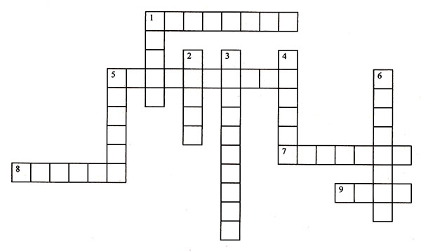

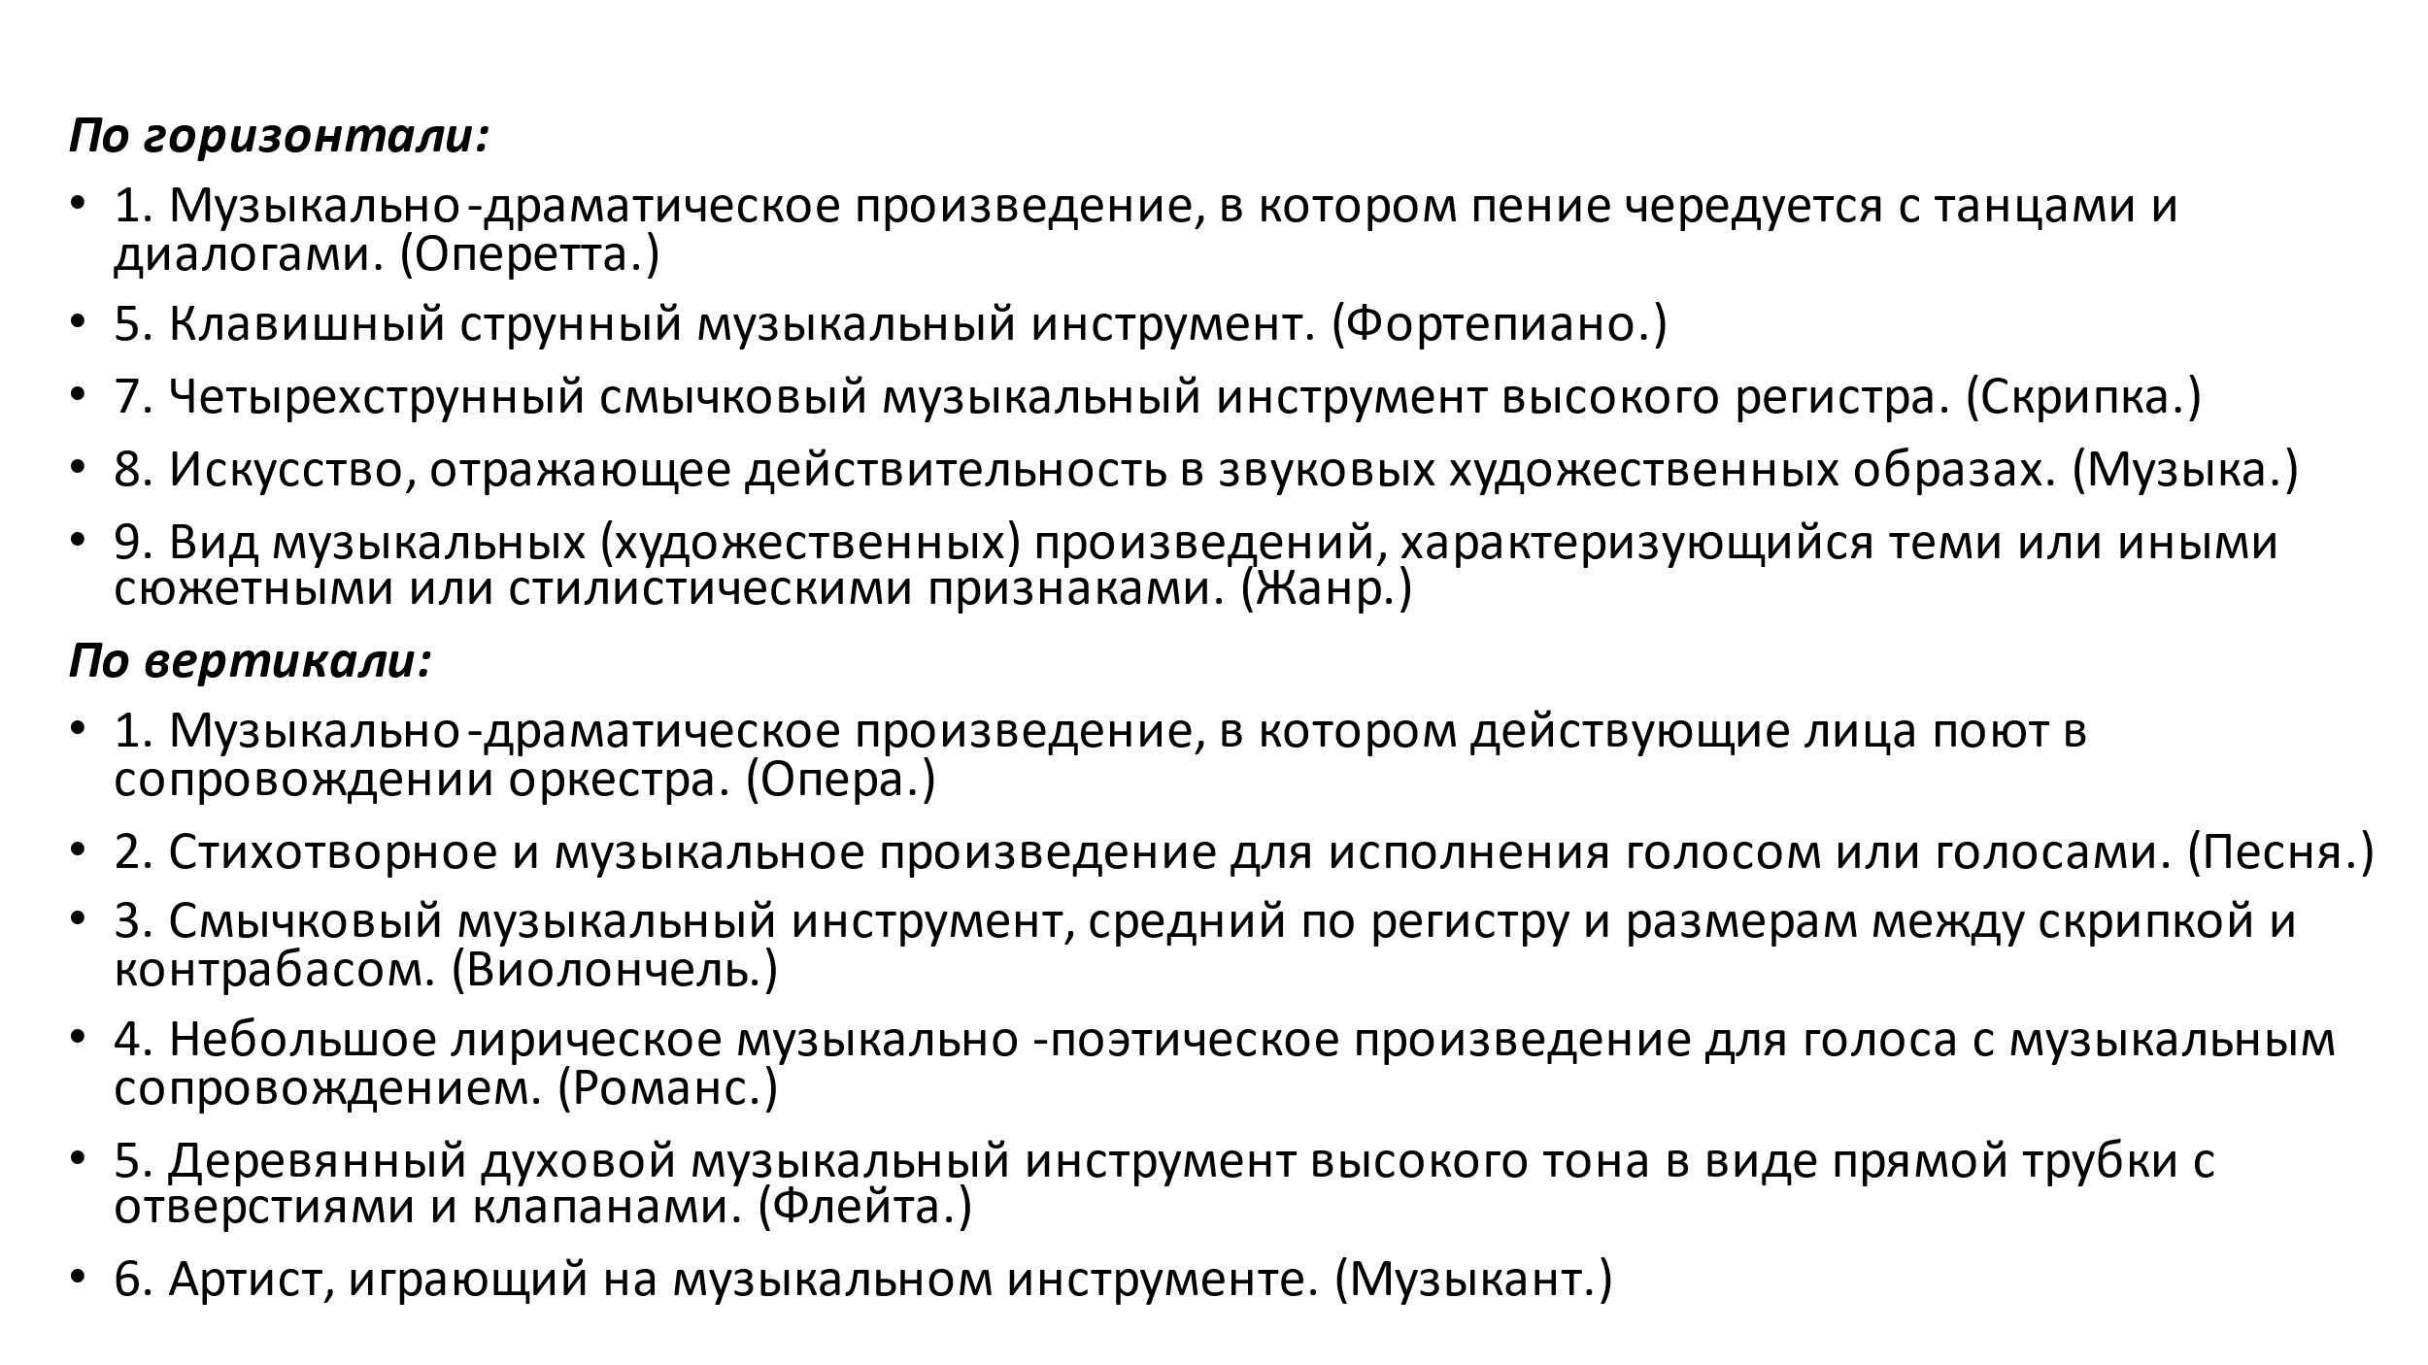

**6. Рефлексия**

Ученице предлагается анализировать урок с помощью ответов на вопрос «Что я умела до начала урока?»; «Чему я научилась сегодня на уроке?»; «Чему я хочу научиться еще?». Вопросы раздаются на стикерах, у ученика есть 1 минута чтобы ответить на вопросы.

**Домашнее задание:** проработать и закрепить основные приёмы, освоенные на уроке.

**Литература:**

[1] <https://www.mental-skills.ru/synopses/kak-provesti-mozgovoy-shturm-.html>

[2] <https://oir.mobi/679596-listja-na-vetru.html>

[3] <https://www.flowkey.com/en>

[4] Нейгауз Г. Об искусстве фортепианной игры. М., 1961.